Министерство образования Российской Федерации

Пензенский государственный университет Кафедра «Вычислительная техника»

ОТЧЁТ

По лабораторной работе №1

По курсу «Программирование на языке JAVA»

на тему: «Графические интерфейсы»

Выполнили:

студенты группы 20ВВП1:

Сурков Максим

Пантелеев Иван

Принял:

Юрова О.В.

Карамышева Н.С.

Пенза 2023

**Цель работы:** научиться разрабатывать приложения, обладающие графическим интерфейсом пользователя, с использованием библиотеки Swing.

**Ход работы:**

Разработали приложение следующего вида.

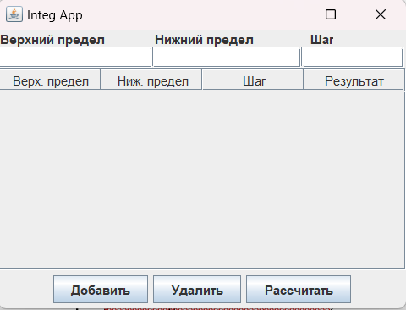

Проверили возможность добавление данных в таблицу

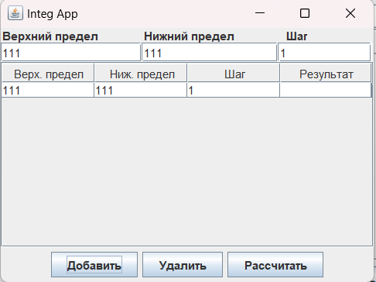

Результат работы программы

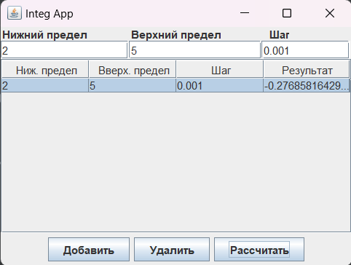

Проверка расчетов вручную

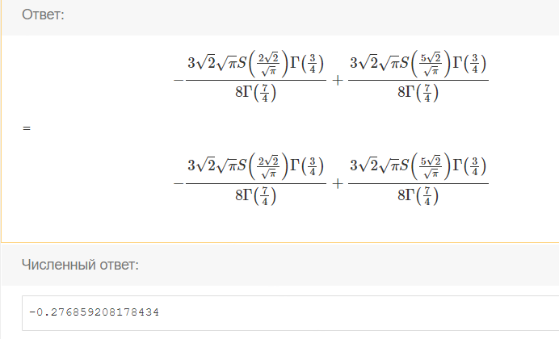

**Листинг:**

**import javax.swing.*;**

**import javax.swing.table.DefaultTableModel;**

**import javax.swing.table.AbstractTableModel;**

**import java.awt.*;**

**import java.awt.event.ActionEvent;**

**import java.awt.event.ActionListener;**

**import java.sql.SQLOutput;**

**class TableTest extends JFrame**

**{**

**private JTextField upLimitField;**

**private JTextField stepField;**

**private JTextField downLimitField;**

**private DefaultTableModel tableModel;**

**private JTable table1;**

**private JLabel label1;**

**private JLabel label2;**

**private JLabel label3;**

**private Object[][] array = new String[][] {};**

**private Object[] columnsHeader = new String[] {"Верх. предел", "Ниж. предел", "Шаг","Результат"};**

**public TableTest()**

**{**

**super("Integ App");**

**setDefaultCloseOperation(EXIT_ON_CLOSE);**

**tableModel = new DefaultTableModel(){**

**@Override**

**public boolean isCellEditable(int i, int i1) {**

**if(i1==3)**

**return false;**

**return true;**

**}**

**};**

**tableModel.setColumnIdentifiers(columnsHeader);**

**upLimitField = new JTextField(10);**

**downLimitField = new JTextField(10);**

**stepField = new JTextField(10);**

**label1 = new JLabel("Верхний предел");**

**label2 = new JLabel("Нижний предел");**

**label3 = new JLabel("Шаг");**

**table1 = new JTable(tableModel);**

**JButton add = new JButton("Добавить");**

**add.addActionListener(new ActionListener() {**

**public void actionPerformed(ActionEvent e) {**

**int idx = table1.getSelectedRow();**

**if(upLimitField.getText().isEmpty()||downLimitField.getText().isEmpty()||stepField.getText().isEmpty())**

**JOptionPane.showMessageDialog(null,"Не все поля заполнены","Error",JOptionPane.PLAIN_MESSAGE);**

**else{**

**tableModel.insertRow(idx + 1, new String[]{**

**upLimitField.getText(), downLimitField.getText(), stepField.getText()});**

**}**

**}**

**});**

**JButton remove = new JButton("Удалить");**

**remove.addActionListener(new ActionListener() {**

**public void actionPerformed(ActionEvent e) {**

**int index = table1.getSelectedRow();**

**if(index==-1){**

**JOptionPane.showMessageDialog(null,"Выберите ячейку для удаления","Error",JOptionPane.PLAIN_MESSAGE);**

**}else {**

**tableModel.removeRow(index);**

**}**

**}**

**});**

**JButton solve = new JButton("Рассчитать");**

**solve.addActionListener(new ActionListener() {**

**public void actionPerformed(ActionEvent e) {**

**int index = table1.getSelectedRow();**

**if(index==-1){**

**JOptionPane.showMessageDialog(null,"Выберите ячейку","Error",JOptionPane.PLAIN_MESSAGE);**

**}else{**

**double a = Double.parseDouble((String) table1.getValueAt(index,0));**

**double b = Double.parseDouble((String)table1.getValueAt(index,1));**

**double c = Double.parseDouble((String)table1.getValueAt(index,2));**

**table1.setValueAt(integFunk(a,b,c),index,3);**

**}**

**}**

**});**

**JPanel mainPanel = new JPanel();**

**mainPanel.setLayout(new BorderLayout());**

**JPanel title = new JPanel();**

**title.setLayout(new BoxLayout(title,BoxLayout.X_AXIS));**

**JPanel first = new JPanel();**

**JPanel second = new JPanel();**

**JPanel third = new JPanel();**

**first.setLayout(new BoxLayout(first,BoxLayout.Y_AXIS));**

**second.setLayout(new BoxLayout(second,BoxLayout.Y_AXIS));**

**third.setLayout(new BoxLayout(third,BoxLayout.Y_AXIS));**

**first.add(label1);**

**first.add(upLimitField);**

**second.add(label2);**

**second.add(downLimitField);**

**third.add(label3);**

**third.add(stepField);**

**title.add(first);**

**title.add(second);**

**title.add(third);**

**JPanel tablePanel = new JPanel();**

**tablePanel.setLayout(new BorderLayout());**

**tablePanel.add(new JScrollPane(table1),BorderLayout.CENTER);**

**JPanel buttons = new JPanel();**

**buttons.add(add);**

**buttons.add(remove);**

**buttons.add(solve);**

**mainPanel.add(title,BorderLayout.NORTH);**

**mainPanel.add(tablePanel,BorderLayout.CENTER);**

**mainPanel.add(buttons,BorderLayout.SOUTH);**

**getContentPane().add(mainPanel);**

**setSize(400,300);**

**setVisible(true);**

**}**

**private static double areaFunk(double a, double b,double h){**

**return ((Math.sin(a*a)+Math.sin(b*b))/2)*h;**

**}**

**private static Object integFunk(double a, double b, double step){**

**double res = 0 ;**

**while(a<b){**

**res+= areaFunk(a,a+step,step);**

**a+=step;**

**}**

**return res;**

**}**

**public static void main(String[] args) {**

**new TableTest();**

**}**

**}**

**Вывод:** научились разрабатывать приложения, обладающие графическим интерфейсом пользователя, с использованием библиотеки Swing.